ЩО ТАКЕ АРТИКУЛЯЦІЙНА ГІМНАСТИКА? КЛЮЧОВІ МОМЕНТИ
Артикуляційна гімнастика є сукупністю спеціально підібрани вправ, які сприяють м`язовому зміцненню артикуляційного апарату дитини, а також розвиткуспритності, диференційованості і сили рухів цього органу. Вправи для проведення такої процедури необхідно підбирати ретельно, передбачаючи ті положення і рухи артикуляційних органів, які сприяють утворенню даних звуків.

Користь артикуляційної гімнастики:
- поліпшення кровопостачання, нервової провідності і рухливості артикуляційних органів;
- зміцнення м`язової системи щік, губ і язика;
- навички, що дозволяють утримувати потрібне артикуляційне положення;
- збільшення амплітуди рухів;
- зниження напруженості артикуляційних органів;
- постановка правильної вимови звуків.
Завдяки своєчасно проведеним заняттям і вправам, які розвивають мовний слух, багато дітей навчаються говорити правильно і чисто без допомоги логопеда. При складних порушеннях звуковимови артикуляційна гімнастика допомагає швидше впоратися з мовними дефектами і готує м`язи для регулярних занять з фахівцем. Слід пам`ятати, що чіткість вимови є основною метою проведення розвиваючих вправ.

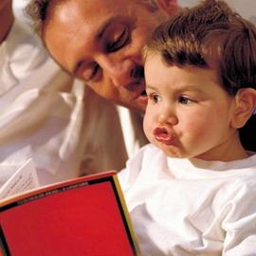
Правила виконання артикуляційної гімнастики
Для досягнення максимального ефекту артикуляційна гімнастика повинна проводитися регулярно, інакше отримані навички можуть не закріпитися. Бажано займатися двічі на день через годину після прийому їжі. У процесі вправ необхідно постійноконтролювати якість їх виконання і не допускати надмірного стомлення дитини. Комплекс артикуляційної гімнастики рекомендується виконувати, сидячи перед дзеркалом, в якому маленький пацієнт буде бачити не тільки себе, але і дорослу людину. Всі вправи слід виконувати повільно, плавно і точно, інакше вони не матимуть сенсу.

Види артикуляційної гімнастики
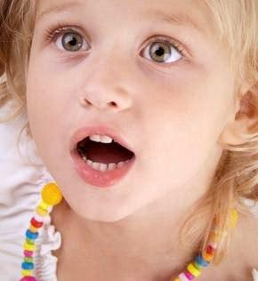
Артикуляційна гімнастика для язика і губ, так звані статичні вправи і динамічні. Для кожного окремого звуку необхіднопідбирати свій гімнастичний комплекс, який дозволить міцно закріпити отримані навички. Статичні вправи дозволяютьдитині навчитися утримувати правильну артикуляційну позу протягом кількох секунд, в той час як динамічні повторюються ритмічно, що дає можливість виробити рухливість губ і язика, а також полегшити їх переключення і координованість. Щоб швидше подолати мовні труднощі, корисно використовувати спеціальні казки, в яких артикуляційна гімнастика проводиться в ігровій формі. Роль таких казок дуже велика: в першу чергу вони залучають дитини в гру, налаштовуючи на сам процес, а потім дозволяють легше виконати найпростіші вправи, тим самим готуючи мовний апарат до артикуляційної гімнастики. Слід зазначити, що для кожного пацієнта підбирається індивідуальний комплекс вправ, який дозволить в подальшому покращити якість йогожиття.

